
Белгородская область
администрация КАМЫЗИНСКОГО СЕЛЬСКОГО ПОСЕЛЕНИЯ
муниципального района
«красненский район»
распоряжение
с. Камызино
«29» марта 2019 г. №45-р.

О перераспределении земельных участков
находящихся в собственности
Камызинского сельского поселения.

В соответствии со ст.11.7, ст. 39.27 Земельного Кодекса РФ, в целях размещения дома культуры на территории Камызинского сельского поселения, расположенного по адресу: Белгородская область, Красненский район, с. Камызино, ул. Пролетарская,51:
- Утвердить схему расположения земельных участков (прилагается),
площадью 10962 кв. м, расположенного по адресу: Белгородская область, Красненский район, с. Камызино, ул. Пролетарская, дом 59, с кадастровым номером 31:07:1005009: ЗУ1, вид разрешенного использования: «культурное развитие», категория земель «земли населенных пунктов», площадью 4344 кв. м, расположенного по адресу: Белгородская область, Красненский район, с. Камызино, ул. Пролетарская, дом 51, в кадастровом квартале 31:07:1005009:ЗУ2, вид разрешенного использования: «для обслуживания здания дома культуры», категория земель «земли населенных пунктов».
2. Земельные участки образуются при перераспределении земельных участков с кадастровым номером 31:07:1005009:34, площадью 1300 кв.м. и земельного участка с кадастровым номером 31:07:1005009:60, площадью 14006 кв.м., находящихся в собственности Камызинского сельского поселения муниципального района «Красненский район».
3. Внести необходимые изменения в земельно-учетную документацию.
4. Контроль за исполнением настоящего распоряжения возложить на главу администрации Камызинского сельского поселения Фарафонова Александра Николаевича

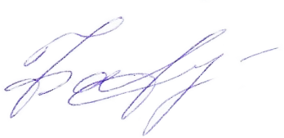
Глава администрации
Камызинского сельского поселения А.Фарафонов

